C programlama dili çıktısı:

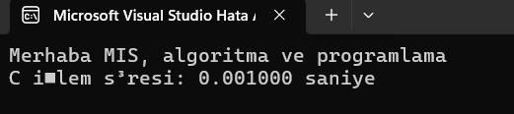

C++ programlama dili çıktısı:

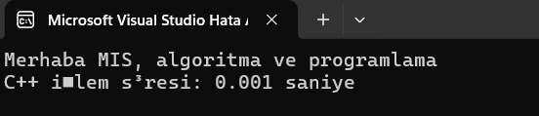

C# programlama dili çıktısı:

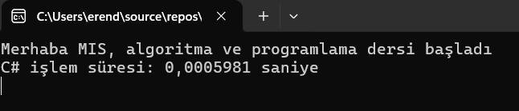

Java programlama dili çıktısı:

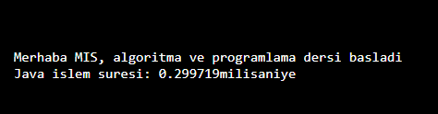

Javascript programlama dili çıktısı:

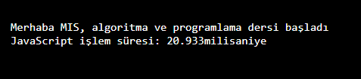

Python programlama dili çıktısı:

